- Seleccionar un tema de hugo que te sea agradable
- Crea un proyecto de hugo con dicho tema
- Crea una repositorio en git y súbelo
- En el tema deben de constar los siguientes elementos:
  - Un landing page que te presente (puedes poner datos fictíceos o no .)

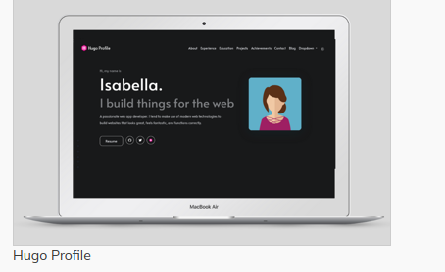

Además de ello, en tu sito se deben de tener referencias a las siguientes páginas escritas lógicamente en md:
- Una explicación de markdown (markdown báisico, de gráficos y extendido)
- Una página que visualice imágenes ( mi pueblo, un viaje, o algo que sea de tu interés). Para ello prueba a tener imágenes en el directorio data y crear una especie de carrusell, esto es opcional
- Una visualización de los canales de tv que hicimos en clase
- Una explicación de contenidos de alguno de los módulos que tenga lenguaje de programación o especificación

